**Загрузка репозитория на Гитхаб**

1) Создаем репозиторий

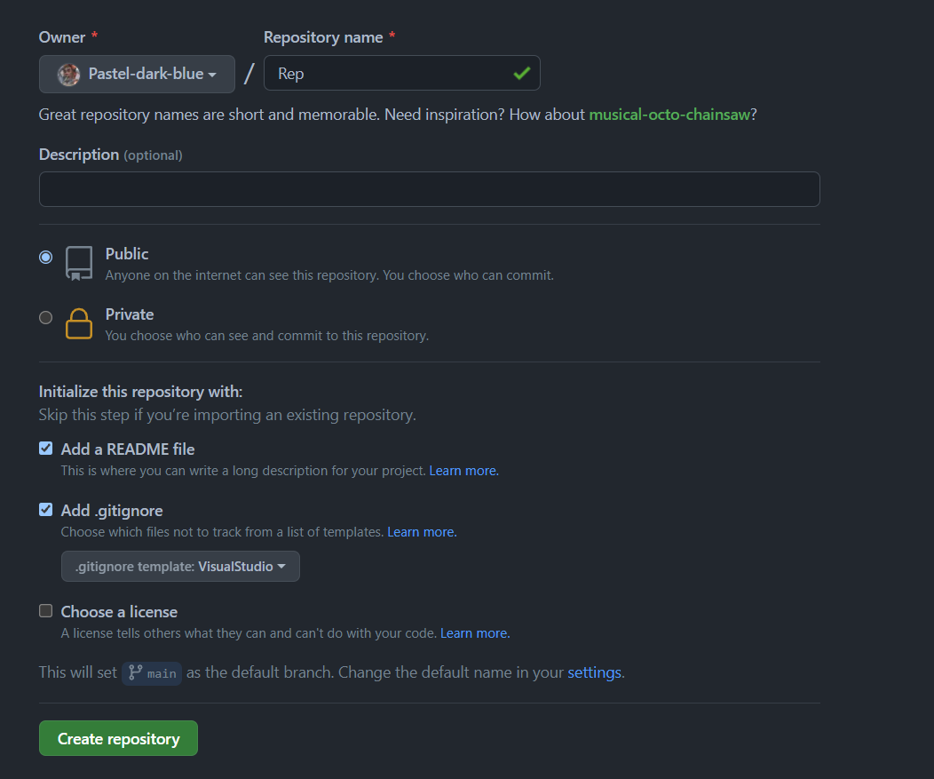

2) Клонируем его себе на локальный компьютер (я буду делать через графический интерфейс)

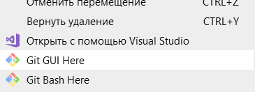

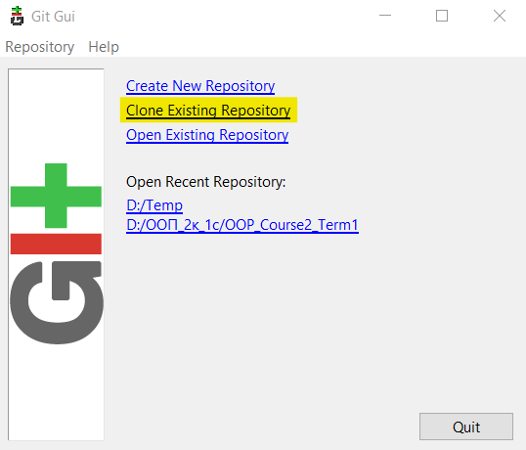

1.Ссылка на удаленный репозиторий

2. Выбираем папку и вводим имя папки, которая *будет создана* для хранения склонированного репозитория. Папка заранее существовать не должна.

3. Нажимаем Clone

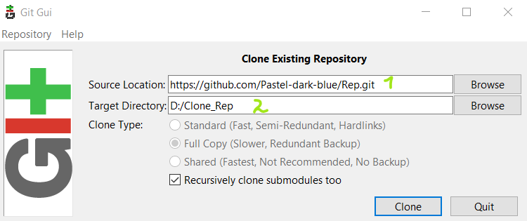

3) В папку со склонированным репозиторием переносим папки проекта (в данном случае – это одна папка “2 laba (questions)”):

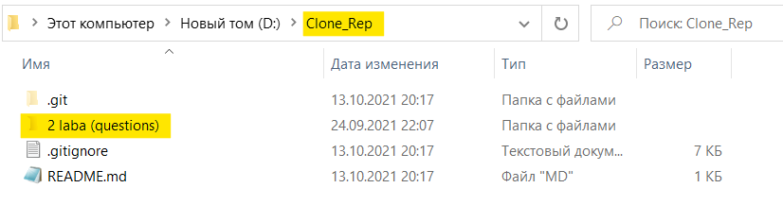

И обновляем Гит:

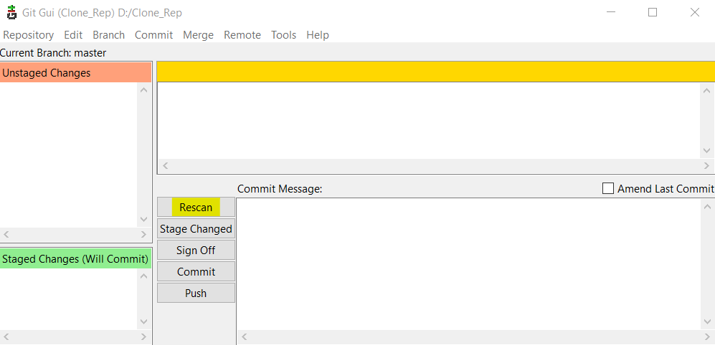

4) В разделе неидексированных файлов появятся файлы перенесенной папки:

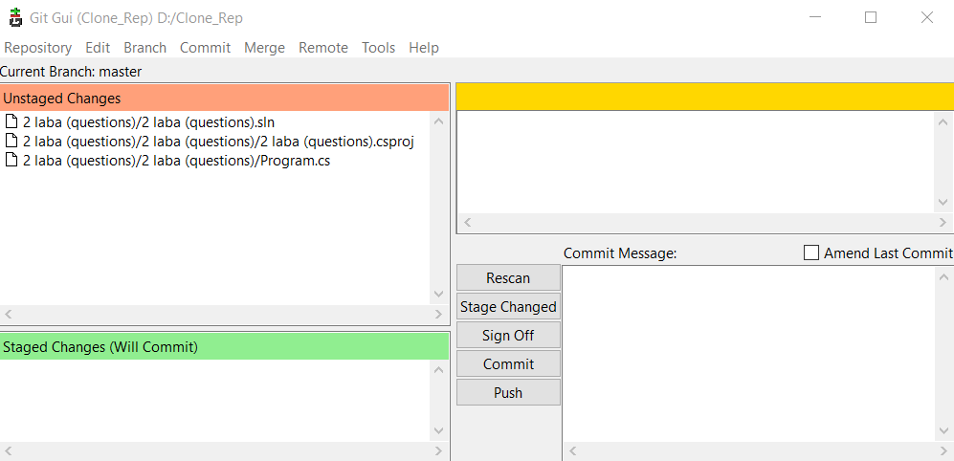

Нажатием по значку “документ” переносим их в области файлов готовых к коммиту:

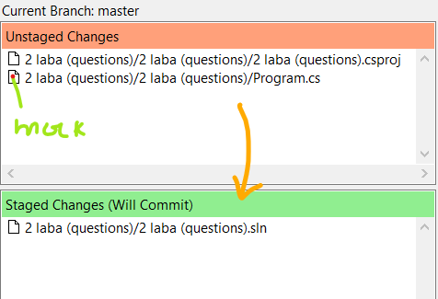

Когда необходимые файлы перенесены, вводим сообщение к коммиту:

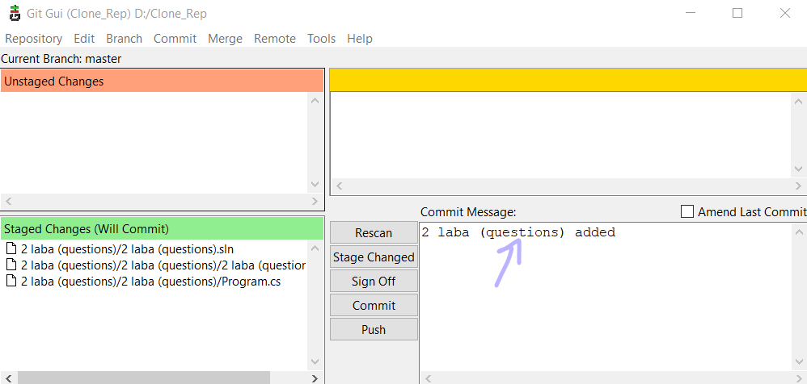

5) Жмем Commit, затем Push

6) Заходим в репозиторий на Гитхабе:

Жмем Compare & pull request

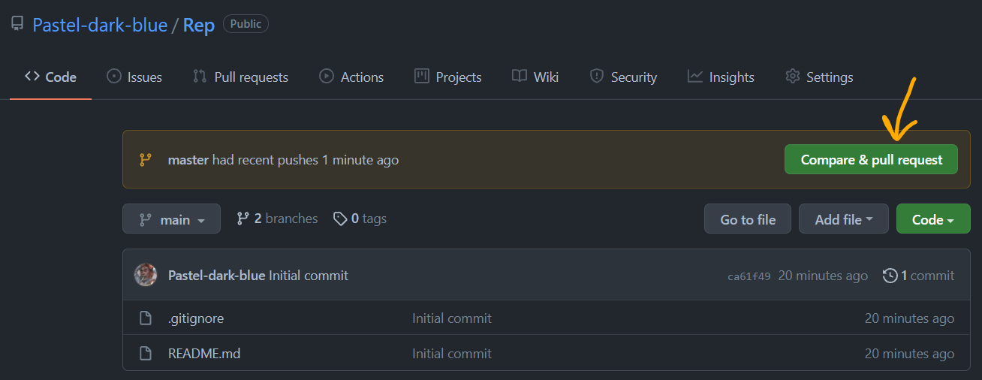

Далее Create Pull Request:

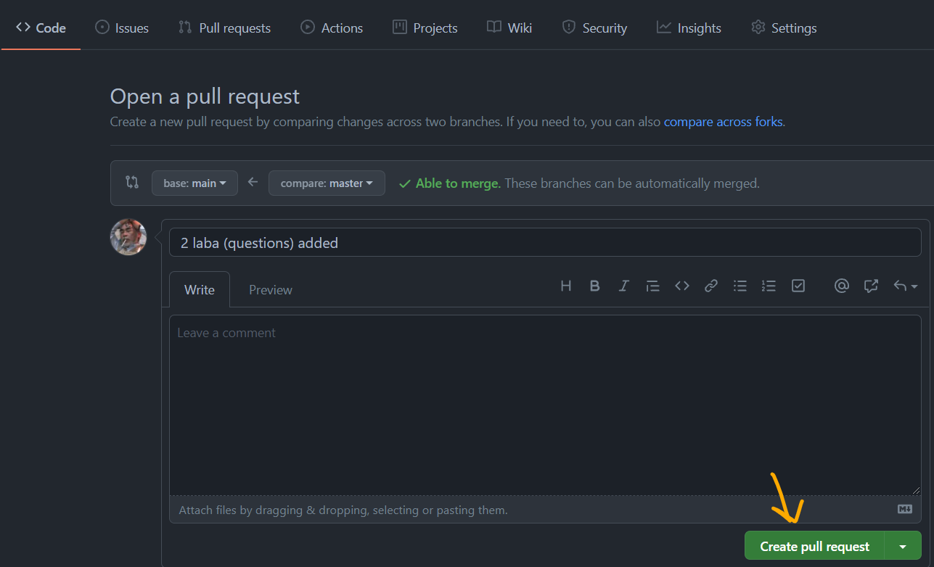

Merge pull request:

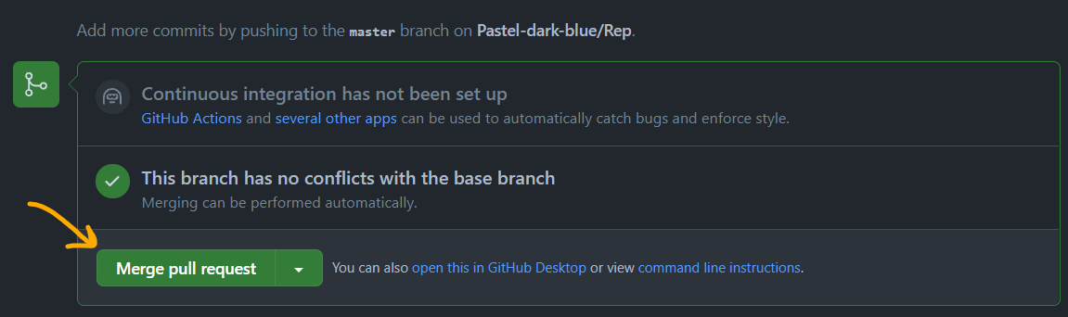

Confirm merge:

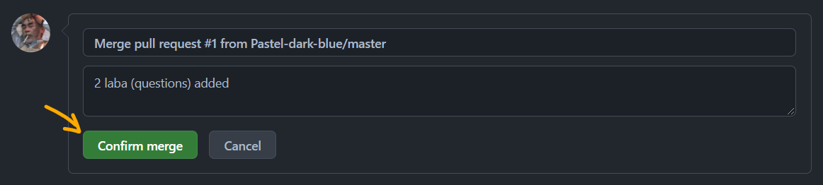

7) Yeah boiiiiiiiii

